ЭТО СЧАСТЬЕ – ПУТЬ ДОМОЙ !!!
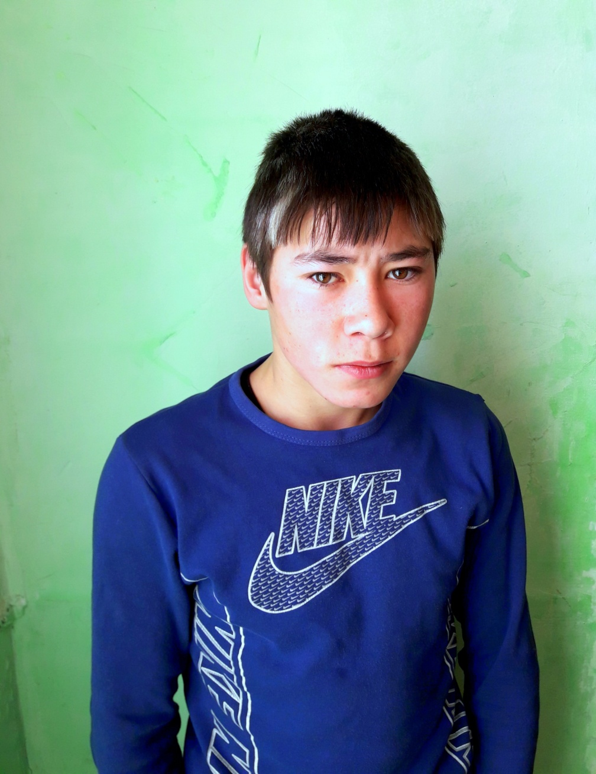
Иван родился в 2003 году.
Спокойный мальчик, охотно помогает старшим, любит животных

По вопросам приема детей в семью необходимо обратиться в отдел опеки и попечительства администрации муниципального района «Карымский район» по адресу:
пгт. Карымское, ул. Верхняя, д.35

